Ieșire № 393 din „ 09 ” decembrie 2025

INVITAȚIE DE PARTICIPARE

privind achiziționarea: Закупка объектов коммунальной инфраструктуры (дороги, водопровод), принадлежащие СПК "Кортен" в процессе несостоятельности.
(se indică obiectul achiziției)
prin procedura de achiziție Negociere fără publicare
(tipul procedurii de achiziție)

- Denumirea autorității contractante: Primaria s. Corten
- IDNO: 1007601007701
- Adresa: s. Corten, r-ul Taraclia, str. Chirov 8А
- Numărul de telefon/fax: 0(291)72238, 0(291)72286
- Adresa de e-mail și de internet a autorității contractante: primaricorten@mail.ru
- Adresa de e-mail sau de internet de la care se va putea obține accesul la documentația de atribuire: documentația de atribuire este anexată în cadrul procedurii în SIA RSAP www.mtender.md.
- Tipul autorității contractante și obiectul principal de activitate (dacă este cazul, mențiunea că autoritatea contractantă este o autoritate centrală de achiziție sau că achiziția implică o altă formă de achiziție comună): Institutia Publica ce presteaza servicii educaționale
- Cumpărătorul invită operatorii economici interesați, care îi pot satisface necesitățile, să participe la procedura de achiziție privind /Livrarea următoarelor bunuri/servicii:

Nr. d/o | Cod CPV | Denumirea serviciilor de proiectare sau de lucrări solicitate | Unitatea de măsură | Cantitatea | Specificareatehnicădeplinăsolicitată, Standarde de referință | Valoarea estimată  (se vaindica pentru fiecare lot înparte)
1 | 45200000-9 | Закупка объектов коммунальной инфраструктуры (дороги, водопровод), принадлежащие СПК "Кортен" в процессе несостоятельности. | proiect | 1 | Conform Proces - verbal № 5 от 19.11.24  C.A.P. «Corten» în procedură de faliment.  Conform decizie №5/1 din 03.10.2024.  Conform decizie № 2/7 din 14.03. 2025. | 300000,00 fara TVA
Valoarea estimativă totală: / |  |  |  |  |  | 300000.00 |  |  |  |  | 3 916 667
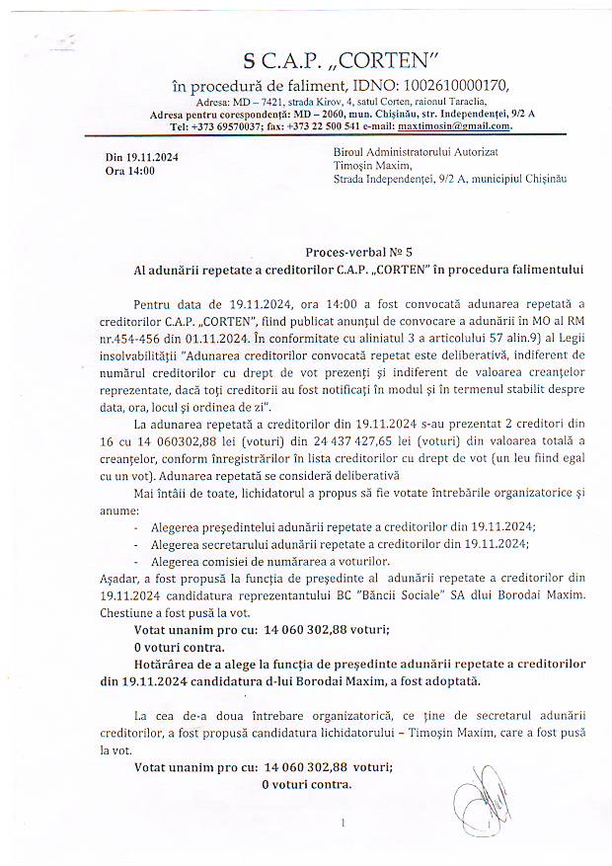

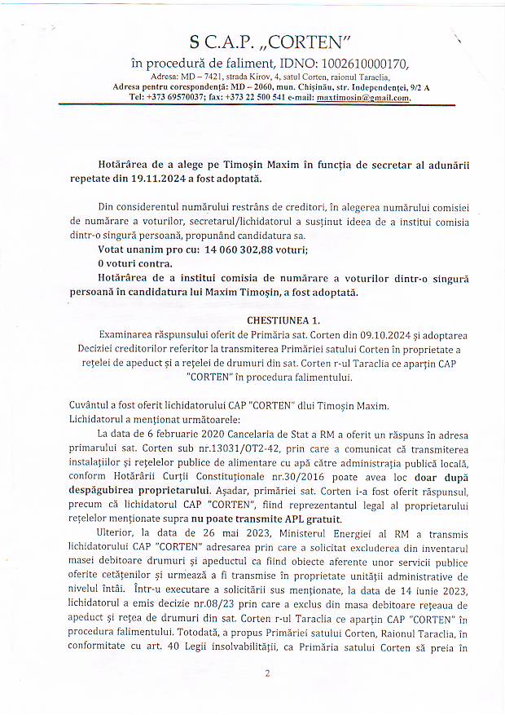

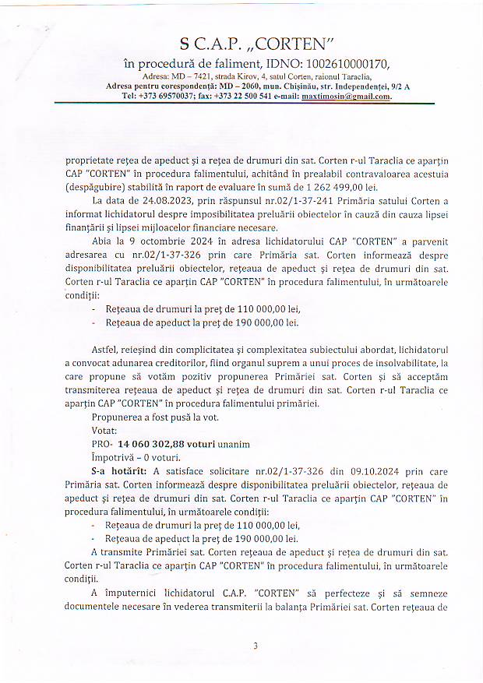
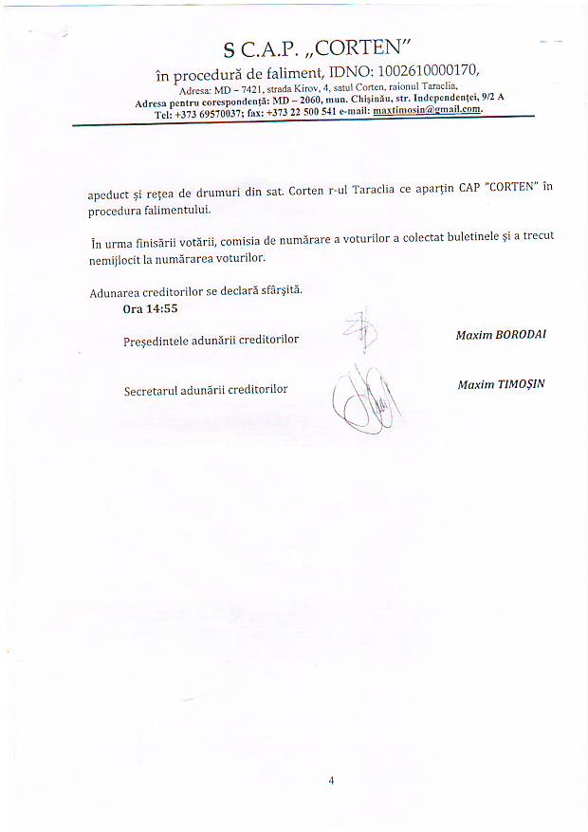
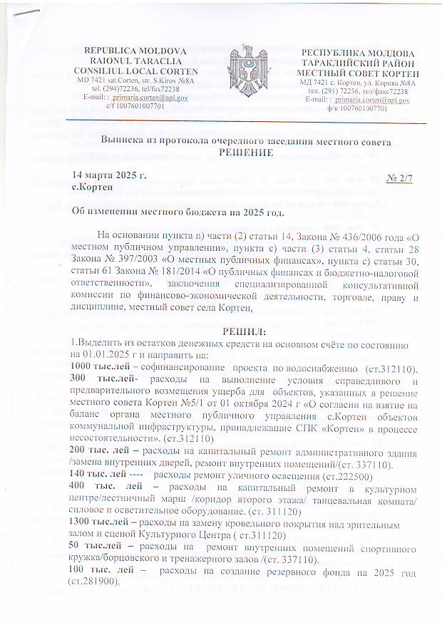
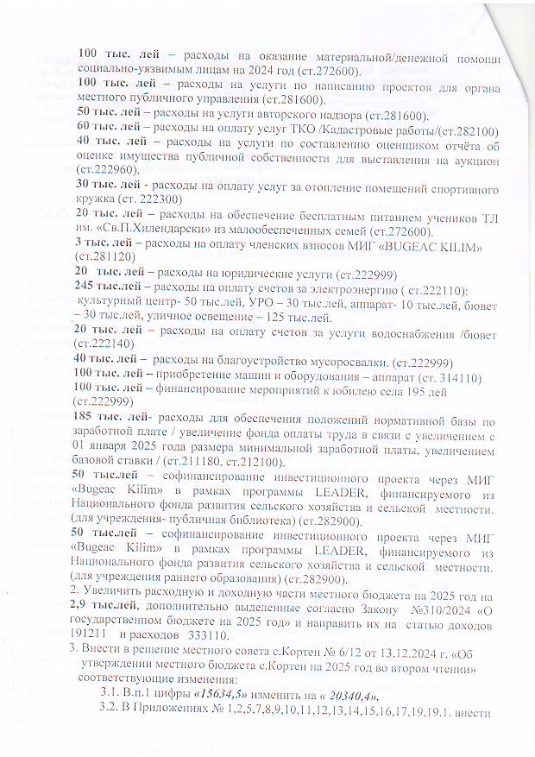
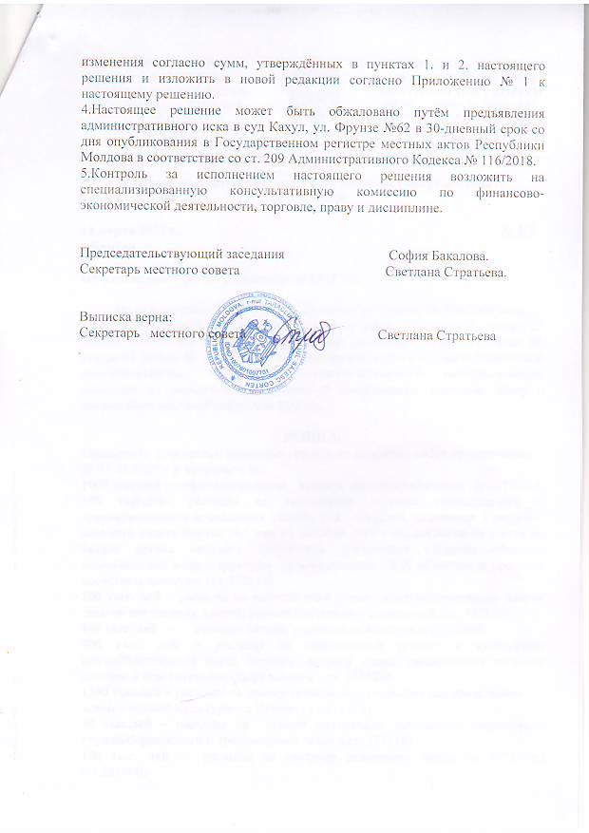
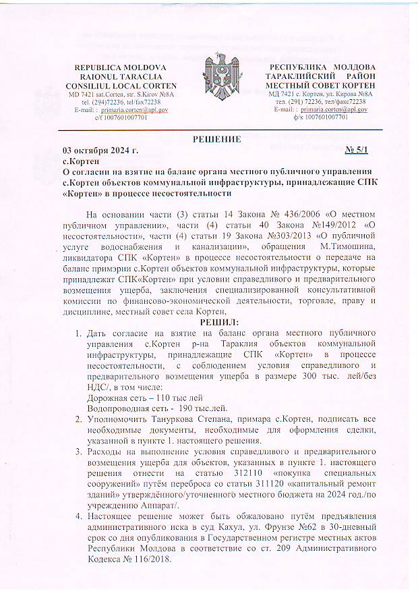

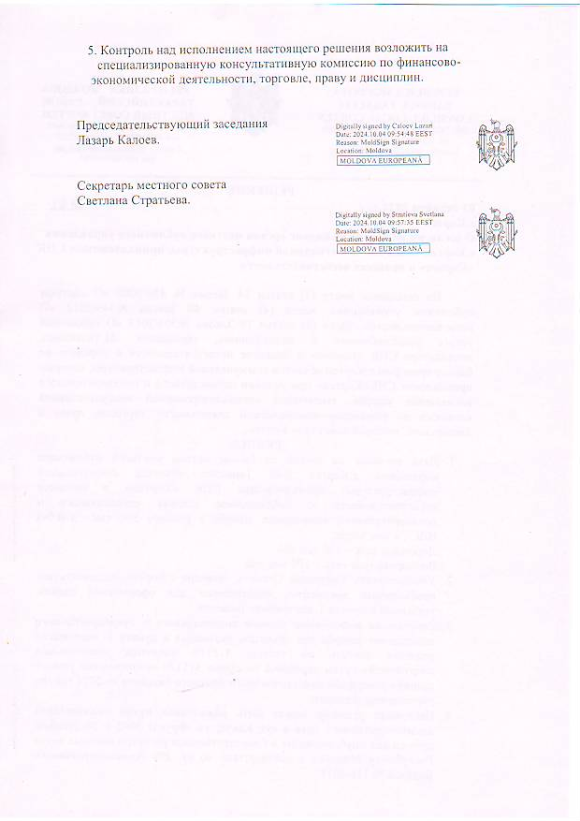

- În cazul în care contractul este împărțit pe loturi un operator economic poate depune oferta (se va selecta):
- Pentru un singur lot;

- Admiterea sau interzicerea ofertelor alternative: nu se admite
(indicați se admite sau nu se admite)
- Termenii și condițiile de prestare/executare a lucrărilor solicitați - ------
- Termenul de valabilitate a contractului: 31.12.2025
- Contract de achiziție rezervat atelierelor protejate sau că acesta poate fi executat numai în cadrul unor programe de angajare protejată (după caz):nu se aplică
(indicați da sau nu)
- Prestarea serviciului este rezervată unei anumite profesii în temeiul unor acte cu putere de lege sau al unor acte administrative (după caz): _nu se aplică_
(se menționează respectivele acte cu putere de lege și acte administrative)
- Scurta descriere a criteriilor privind eligibilitatea operatorilor economici care pot determina eliminarea acestora și a criteriilor de selecție; nivelul minim (nivelurile minime) al (ale) cerințelor eventual impuse; se menționează informațiile solicitate (DUAE, documentație):

Nr. d/o | Descrierea criteriului/cerinței | Mod de demonstrare a îndeplinirii criteriului/cerinței: | Obligativitatea
--- | -------------- | ------------ | -------------
- Garanția pentru ofertă - 0%
- Garanția de bună execuție a contractului, sub forma de retineri successive din proces verbal, cuantumul de 0 %.
- Motivul recurgerii la procedura accelerată ( în cazul licitației deschise ,restrînse și a procedurii negociate ,) după caz
Согласно закона № 131 от 03 июля 2015 года. Постановление 712, часть 6, раздел 1, статья 116, пункт 4. (процесс несостоятельности)
Conform Proces - verbal №5 от 19.11.24.C.A.P. «Corten» în procedură de faliment.
Согласно решения №5/1 от 03 октября 2024 года: О согласии на взятие на баланс органа местного публичного управления с. Кoртен объектов коммунальной инфраструктуры (дороги, водопровод), принадлежащие СПК "Кортен" в процессе несостоятельности.
Согласно решения №2/7 от 14 марта 2025 года о выделение средств из остатков денежных средств на основном счёте по состоянию на 01.01.2025 г., на расходы для объектов, указанных в решение местного совета Кортен №5/1 от 03 октября 2024г..
- Tehnici și instrumente specific de atribuire (dacă este cazul) specificați dacă se va utiliza acordul –cadru,sistemul dinamic de achiziție sau licitație electronica): nu se aplică 21 .Condiții speciale de care depinde îndeplinirea contractului- nu se aplică 22. Ofertele se prezintă în valută MDL 23.Criteriul de evaluare aplicat pentru adjudecarea contractului: nu se aplică 24. Factorii de evaluare a ofertei celei mai avantajoase din punct de vedere economic, precum și ponderile lor:
Nr. d/o | Denumirea factorului de evaluare
-- | ------------------- | -----
25.Termenul limită de depunere/deschidere a ofertelor:
- până la: ----, ora ----
- pe: ----, ora -----
26.Adresa la care trebuie transmise ofertele sau cererile de participare: -------
27.Termenul de valabilitate a ofertelor: ----
28.Locul deschiderii ofertelor: ------
(SIA RSAP sau adresa deschiderii)
29.Persoanele autorizate să asiste la deschiderea ofertelor: Nu se aplică
Ofertanții sau reprezentanții acestora au dreptul să participe la deschiderea ofertelor, cu excepția cazului cînd ofertele au fost depuse prin SIA “RSAP”.
30.Limba sau limbile în care trebuie redactate ofertele sau cererile de participare: limba română
31.Respectivul contract se referă la un proiect și/sau program finanțat din fonduri ale Uniunii Europene: nu se aplică
(se specifică denumirea proiectului și/sau programului)
32.Denumirea și adresa organismului competent de soluționare a contestațiilor:
Agenția Națională pentru Soluționarea Contestațiilor
Adresa: mun. Chișinău, bd. Ștefan cel Mare și Sfânt nr.124 (et.4), MD 2001;
Tel/Fax/email: 022-820 652, 022 820-651, contestatii@ansc.md
33.Data (datele) și referința (referințele) publicărilor anterioare în Jurnalul Oficial al Uniunii Europene privind contractul (contractele) la care se referă anunțul respective (dacă este cazul):_nu este cazul
34.În cazul achizițiilor periodice, calendarul estimat pentru publicarea anunțurilor viitoare:
35.Data publicării anunțului de intenție sau, după caz, precizarea că nu a fost publicat un astfel de anunţ
36.Data transmiterii spre publicare a anunțului de participare: SIA RSAP.
37.În cadrul procedurii de achiziție publică se va utiliza/accepta:
Denumirea instrumentului electronic | Se va utiliza/accepta sau nu
Conform Proces - verbal №5 от 19.11.24.  C.A.P. «Corten» în procedură de faliment. | nu
Conform decizie №5/1 din 03.10.2024. | nu
Conform decizie № 2/7 din 14.03. 2025 | nu
38.Contractul intră sub incidența Acordului privind achizițiile guvernamentale al Organizației Mondiale a Comerțului (numai în cazul anunțurilor transmise spre publicare în Jurnalul Oficial al Uniunii Europene): nu
39.Alte informații relevante:
valoarea estimată a achiziției

Conducătorul grupului de lucru:

Director ___________________________Stepan Tanurcov

